**Controle de Hábito**

Controle de Hábito é uma aplicação web com objetivo de auxiliar na definição e organização de hábitos e/ou metas que se deseja criar ou manter.

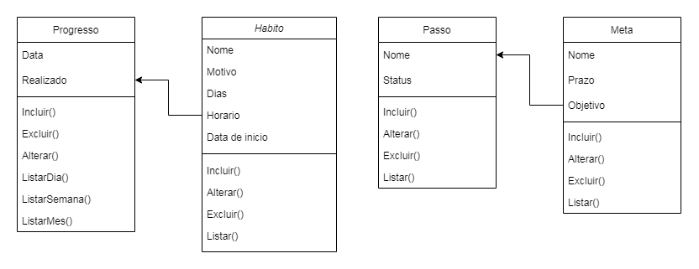

**Extra/Desafios:**

* Registro de Humor, Pensamentos e Sentimentos
* Segurança de dados
* Autenticação OAuth (Conta google)
* Backup na conta google
* Gamificação
* Lembrete

